Учреждения образования

«Белорусский государственный технологический университет»

Отчёт по лабораторной работе №9

«Ознакомление с GIT»

Выполнил: Трубач Дмитрий

1 курс, 5 группа

Минск 2021

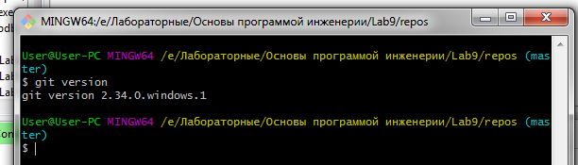

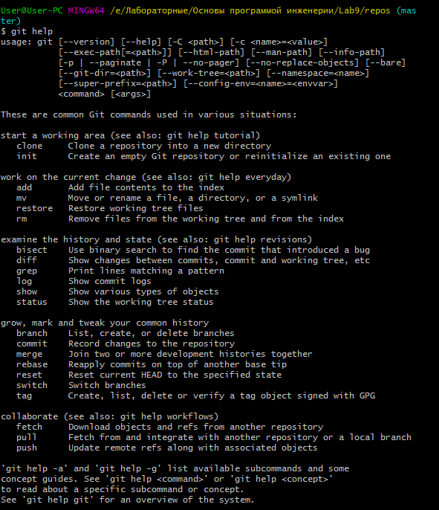

Список команд(вызывается командой $ git help) :

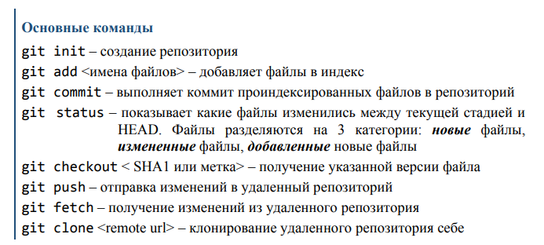

Пример создания локального репозитория:

− Перейти в проводнике в рабочую папку, где планируется создать репозиторий, и запустить Git Bash с помощью контекстного меню: «Git Bash Here».

− Инициализация репозитория в выбранной папке выполняется командой

**$ git init**

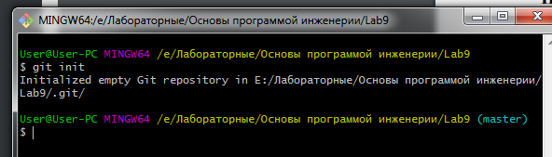

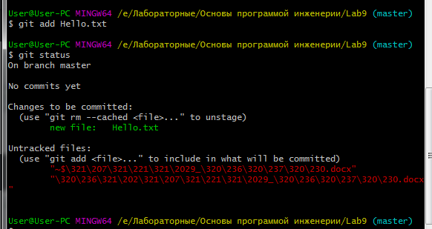Индексация файла Hello.txt:

Закрепление изменений в коммите:

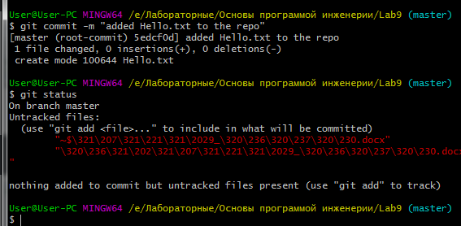

$ git log

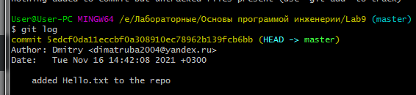

Вопросы:

1. Как следует из названия, это какая-то система, позволяющая контролировать версии программы. Позволяет разрабатывать проект совместно, отслеживать изменения, автора и дату изменений.  
2. Гит хранит файлы в виде объектов, которые определяются 40-символьным хешем.  
3. Гит позволяет более дешево проводить операции над ветками(требует меньше ресурсов), также значительно увеличено быстродействие, гит использует распределенную модель и вся история разработки доступна оффлайн  
4. модифицированный(изменения уже внесены в файл, но пока не  
зафиксированы в базе данных), индексированный(текущая версия модифицированного файла  
помечена как требующая последующей  
фиксации), фиксированный(данные надежно сохранены в локальной  
базе)  
5. git add <filename> (. ( точка) если нужно добавить все). Говорит гиту, какие именно файлы нужно отслеживать  
6. git commit (добавить -m "comment" если нужен комментарий)  
7. git config --list  
8. git init  
9. git add  
10. git commit  
11. git status  
12. Список исключений для гит. Все файлы, директории и файлы с указанным расширением не будут отправляться на репозиторий, хотя сам .gitignore отправляется. Прописать можем расширение файла, файл и директорию